*Министерство образования Республики Беларусь*

*Учреждение образования*

*“Брестский государственный технический университет”*

*Кафедра ИИТ*

**Лабораторная работа №4**

**По дисциплине ЯПИС**

**Тема: «Способы записи синтаксиса языка»**

**Выполнил:**

Студент 3 курса

группы ИИ-17(1)

Михалевский Д.С.

**Проверил:**

Бойко М.О.

Брест 2022

**Цель**: изучить способы записи синтаксических правил.

**Задание**

6.Входной язык содержит последовательность вызовов процедур, разделенных символом

;(точка с запятой). Вызов процедуры должен состоять из имени процедуры и списка

параметров. В качестве параметров могут выступать идентификаторы, целые

десятичные числа без знака, шестнадцатеричные числа, десятичные числа с плавающей

точкой.

**Задание 1**. Для лексических конструкций из варианта задания разработать правила в виде РБНФ.

**$ буква =** "A"|"B"|"C"|"D"|"E"|"F"|"G"|"H"|"I"|"J"|"K"|"L"|"M"|"N"|"O"|"P"|"Q"|"R"|

"S"|"T"|"U"|"V"|"W"|"X"|"Y"|"Z"|"a"|"b"|"c"|"d"|"e"|"f"|"g"|"h"|"i"|"j"|"k"|"l"|"m"|"n"|

"o"|"p"|"q"|"r"|"s"|"t"|"u"|"v"|"w"|"x"|"y"|"z".

**$ цифра** = "0"|"1"|"2"|"3"|"4"|"5"|"6"|"7"|"8"|"9".

**$ символ** = " "|"_"|"("|")"|"="|"+"|"-"|"/"|"*"|"."|","|"#"|";"|"?"|"!"||"["|"]"|"{"|"}".

**$ идентификатор** = (буква | "_" ) { буква | цифра | "_" }.

**$ целые десятичные числа без знака =** цифра[“.”][цифра]]

**$ шестнадцатеричные числа =** [-](цифра | буква)[-]

**$ десятичные числа с плавающей точкой =** [“+”|”-”]цифра[“.”[цифра]]

**Задание 2**. Разработанные правила преобразовать в диаграммы Вирта.

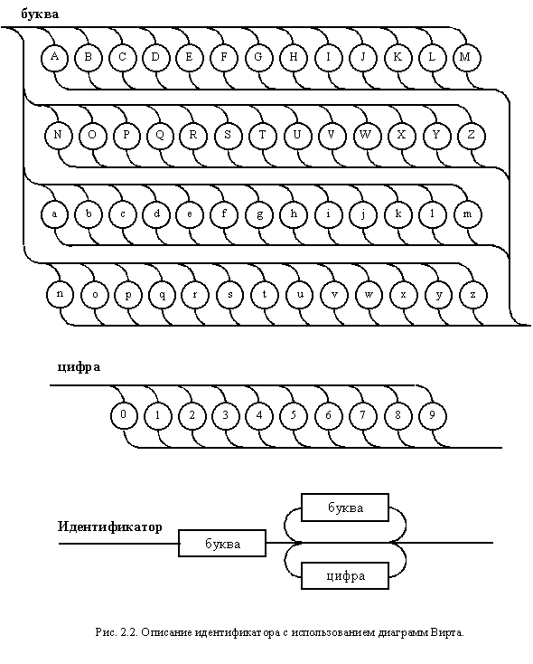







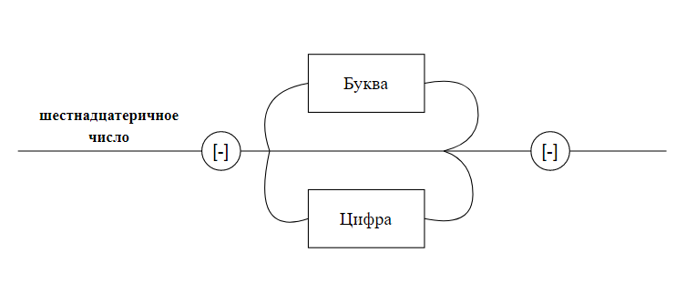

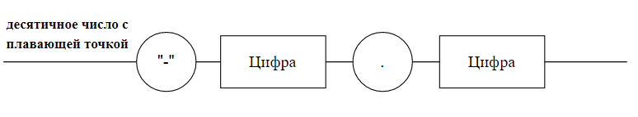

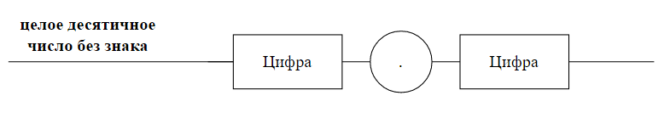

**Вывод:**в ходе данной лабораторной работы были изучены способы записи синтаксических правил.